جشنوارۀ ملی تجربه‌های موفق مدارس
شناسنامۀ اثر (فقط برای یک تجربه)

1. مشخصات مدرسه
نام مدرسه: دبستان سرای دانش نو دخترانه: پسرانه: استان: یزد نام شهر : یزد منطقه / ناحيه: یک
دوره تحصيلي: دورۀ اول ابتدايي دورۀ دوم ابتدايي دورۀ دوم متوسطه

2. مشخصات همكاران
نام مجري (مجريان) اصلي: مرجان نیکنام فر

نام ساير همكاران:---

شماره تماس (همكار اصلي): 09132539680

نشانی ايميل: marjan.niknam@gmail.com

3. مشخصات تجربه موفق
3-1. عنوان تجربه: آغوش پدر

3-2. حيطه مرتبط تجربه:
مدیریت و برنامه‌ريزي فرایند آموزش فعالیت‌های فرهنگی و پرورشی مشارکت والدین و جامعۀ محلی فضا و تجهیزات اقتصاد مدرسه و توسعۀ منابع امور ويژه
آموزش و تحقق حقوق شهروندي (ویژل دورۀ دوم متوسطه)
3-3. مخاطبان این تجربه: دانش آموزان و والد (پدر)
3-4. طول دوره اجرا (زمان شروع و پايان): دو مرتبه (پایان هر فصل)

3-5. هدف (اهداف) تجربه : همکاری تیمی
مستندات قانونی: سند تحول بنیادین
هدف های کلان:
2- ارتقای نقش نظام تعلیم و تربیت رسمی، عمومی و خانواده در رشد و تعالی کشور، بسط و اعتلای فرهنگ عمومی و زمینه سازی برای ارقتدار و مرجعیت علمی و تکوین تمدن اسلامی ایرانی در راستای تحقق جامعه جهانی، عدل مهدوی با تأکید بر تعمیق معرفت و بصیرت دینی و سیاسی ، التزام به ارزش های اخلاقی، وفاداری به جمهوری اسلامی ایران، اعتقاد و التزام عملی به اصل ولایت مطلقه فقیه و مردم سالاری دینی، تحکیم وحدت ملی، تقویت روحیه علمی، رعایت حقوق و مسئولیت های اجتماعی، ارتقای آداب و آئین زندگی متعالی، بهداشتی و زیست محیطی
5- افزایش مشارکت و اثر بخشی همگانی به ویژه خانواده در تعالی نظام تعلیم و تربیت رسمی عمومی.
راهبردهای کلان:
8- تعامل اثر بخش و فعال نظام تعلیم و تربیت رسمی عمومی با سایر نهادها و دستگاههای مرتبط به ویژه نهاد خانواده و رسانه با تاکید بر کاهش مرزهای تعلیم و تربیت رسمی و غیر رسمی(هدف های کلان 1،4،7 و 2)
اهداف عملیاتی و راهکارها:
1-پرورش تربیت یافتگانی که:
- از دانش های پایه و عمومی سازگار با نظام معیار اسلامی، همچنین از توان تفکر، درک و کشف پدیده ها و رویدادها به عنوان آیات الهی و تجلی فاعلیت خداوند در خلقت و نیز دانش، بینش و مهارت ها و روحیه مواجهه علمی و خلاق با مسائل فردی و خانوادگی و اجتماعی برخوردارند.
- با درک مفاهیم اجتماعی و سیاسی و احترام به قانون و اندیشه ورزی در آنها، شایستگی رویارویی مسئولانه و خردمندانه با تحولات اجتماعی و سیاسی را کسب می کنند و با رعایت وحدت و تفاهم ملی در دفاع از عزت و اقتدار ملی می کوشند و با روحیه مسئولیت پذیری و تعالی خواهی و برخوردار از مهارت های ارتباطی، در حیات خانوادگی و اجتماعی(در سطوح محلی تا جهانی) با رعایت اصول برگرفته از نظام اسلامی، مشارکت موثر دارند.

4- تقویت بنیان خانواده و کمک به افزایش سطح توانایی ها و مهارت های خانواده در ایفای نقش تربیتی متناسب با اقتضائات جامعه اسلامی (2 و 5)
راهکار 3-4- تدوین برنامه جامع مشارکت خانواده و نهادهای تربیتی و آموزشی برای تقویت فرهنگ تربیتی خانواده ها و تحقق شایستگی های پایه دانش آموزان

3-6. شرح مختصر تجربه (در حد 100 كلمه):
برآن شدیم که در سال تحصیلی دو مرتبه (پایان هر فصل) مهارتهای زندگی مشاهده شده و آموزش به صورت غیرمستقیم در مدرسه پیرامون این موضوع که اثرات مطلوب روی کودک داشته را در جمع والدینشان به نمایش بگذاریم. در این راستا گروههای 7 نفره پدر و کودک دعوت شده و کودکان به اجرای مهارتهای نهادینه شده پرداختند. به صورت تیمی و بعد فردی و هر پدر واقعیت رفتاری فرزندش و خواسته های او را در حرکات می دید. با توجه به اهمیت مسئولیت پذیری و یاددهی یادگیری تیمی دانش آموزان

3-7. نتايج به دست آمده، محدوديت‌هاي اجرا و آثار تجربه:
دانش آموزانی که پدر نداشتند باید دایی یا برادر یا عمو حضور داشته که شرایط خاصی را به اجرا کودک می داد.
یادگیری از همتایان در عادات و صفت های مثبت هم برای دانش اموز هم برای پدران حاصل شد.
مصاحبه خالصانه و به دور از ریا در بیان واضح دانش آموز حاصل شد.

3-8. فهرست ضمايم و مستندات: شماره صفحه

تصویر شماره 1 (جلسه هم اندیشی با پدران) ............................................................................................ 5
تصویر شماره 2 (روز شاد با پداران درشهربازی) ......................................................................................... 6
تصویر شماره 3 ( روز شاد با پداران درشهربازی) ......................................................................................... 6
تصویر شماره 4 ( روز شاد با پداران درشهربازی) .......................................................................................... 7
تصویر شماره 5 ( روز شاد با پداران درشهربازی) .......................................................................................... 7
تصویر شماره 6 (روز شاد با پدران درکمپ کویر) .......................................................................................... 8
تصویر شماره 7 (روز شاد با پدران درکمپ کویر ) .......................................................................................... 8
تصویر شماره 8 (روز شاد با پدران درکمپ کویر) .......................................................................................... 9
تصویر شماره 9 (روز شاد با پدران درکمپ کویر) .......................................................................................... 9
تصویر شماره 10 (روز شاد با پدران درکمپ کویر) ......................................................................................... 10

3-9. شرح كامل تجربه:
(توجه ویژه به کودک- کمک در بیان احساسات درونی- همدلی جهت ارتباط نزدیک پدر و کودک-همکاری صمیمانه بین کودکان-مشاهده از نزدیک رفتارهای کودکان و بیان دقیق خواسته های عاطفی دختران به پدران)
در ابتدا باتوجه به مراجعات مکرر دانش اموزان به مشاور آموزشگاه که به نوعی از نداشتن حس عاطفی و بیان احساس به پدران مشکل داشته (یه صورت دو طرفه)برآن شدیم تا این مهم را که پیوند پدر و دختر باید به صورت درونی تنها نباشد و ابراز هم شود و اینکه بتواند اولین حلقه امن جنسی مخالف را با پدر خود داشته باشد و آنچه به صورت غیر مستقیم و تلفیق با سایر دروس آموزش دیده است را به اجرا بگذارد. جلسات به صورت گروههای 7 نفره ،پدر و کودک دعوت شدند (طبقه بندی از جهت آیتم مشترک دانش آموز) و در این نشست مدیر جلسه شروع به توضیحات اولیه کرده و به پدران نیازهای اساسی فرزند دختر را شرح داده و سپس دانش آموزان در قالب اجرای نمایش و پانتومیم خواسته ها عاطفی را به پدران اعلام کردند در نهایت مصاحبه کوتاه دختر از پدرش و بالعکس به صورت فردی در حضور جمع انجام شد.

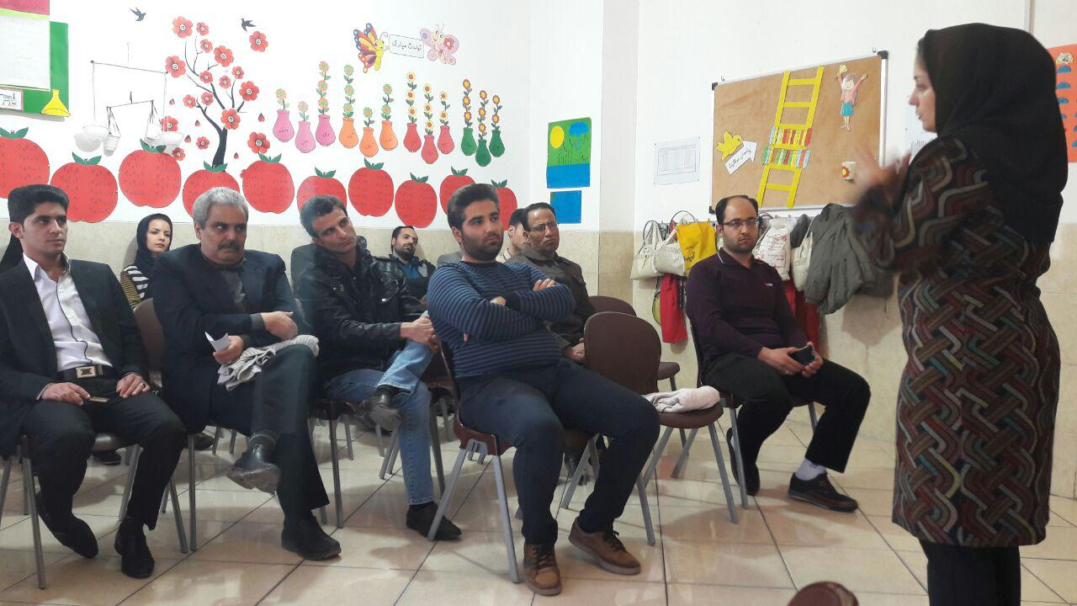
تصویر شماره 1

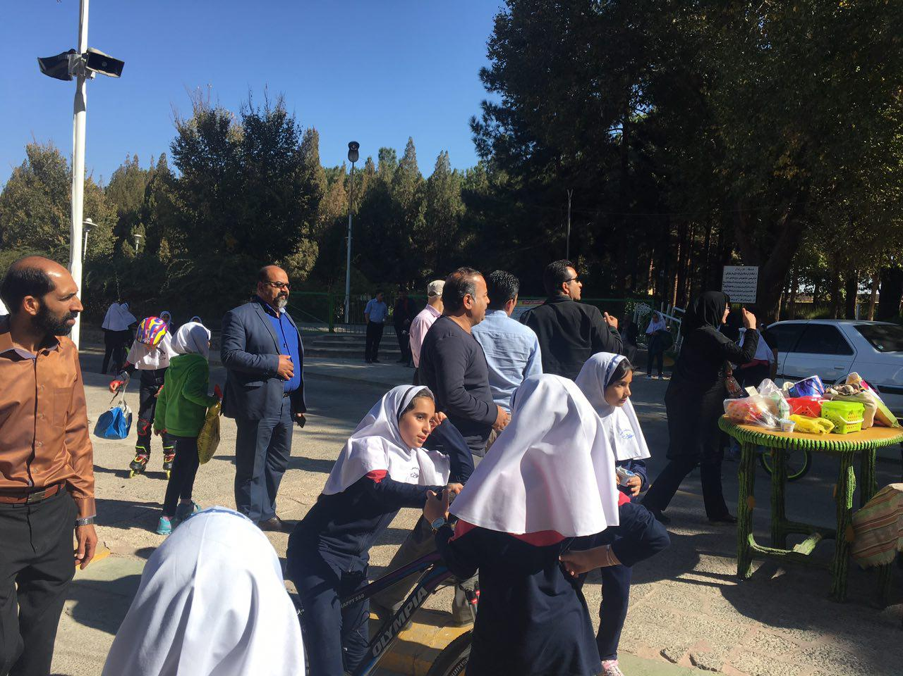
تصویر شماره 2

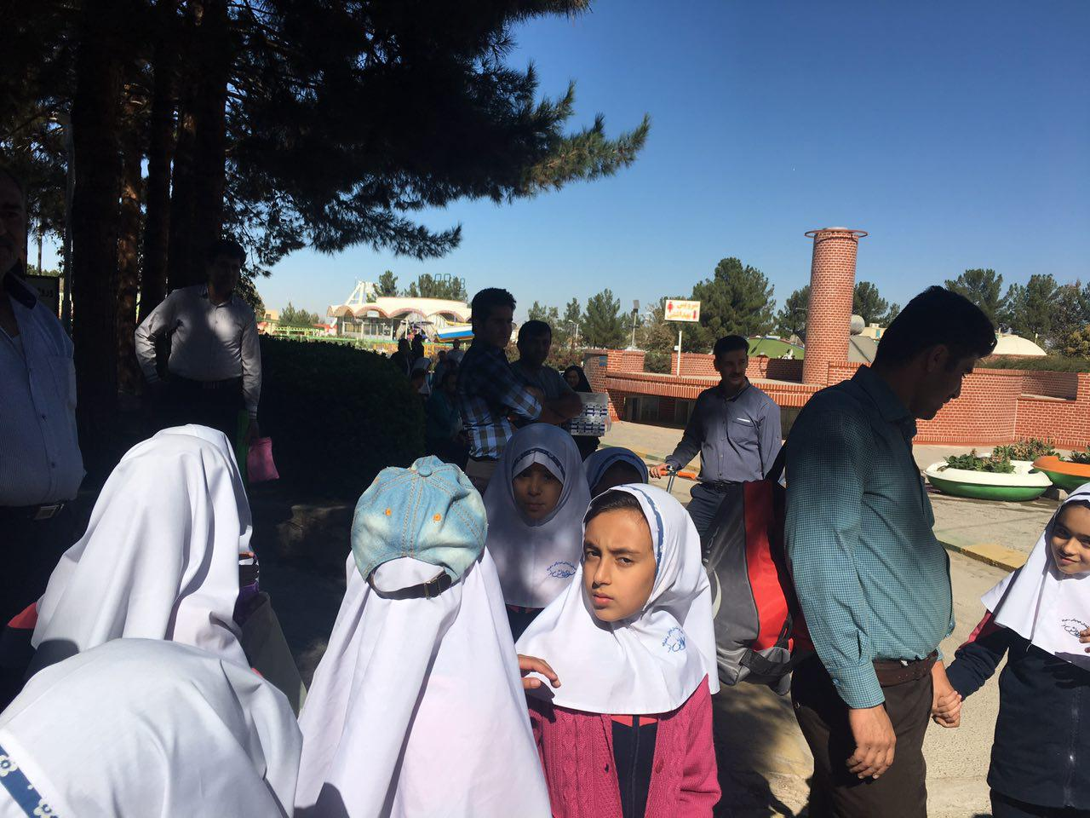
تصویر شماره 3

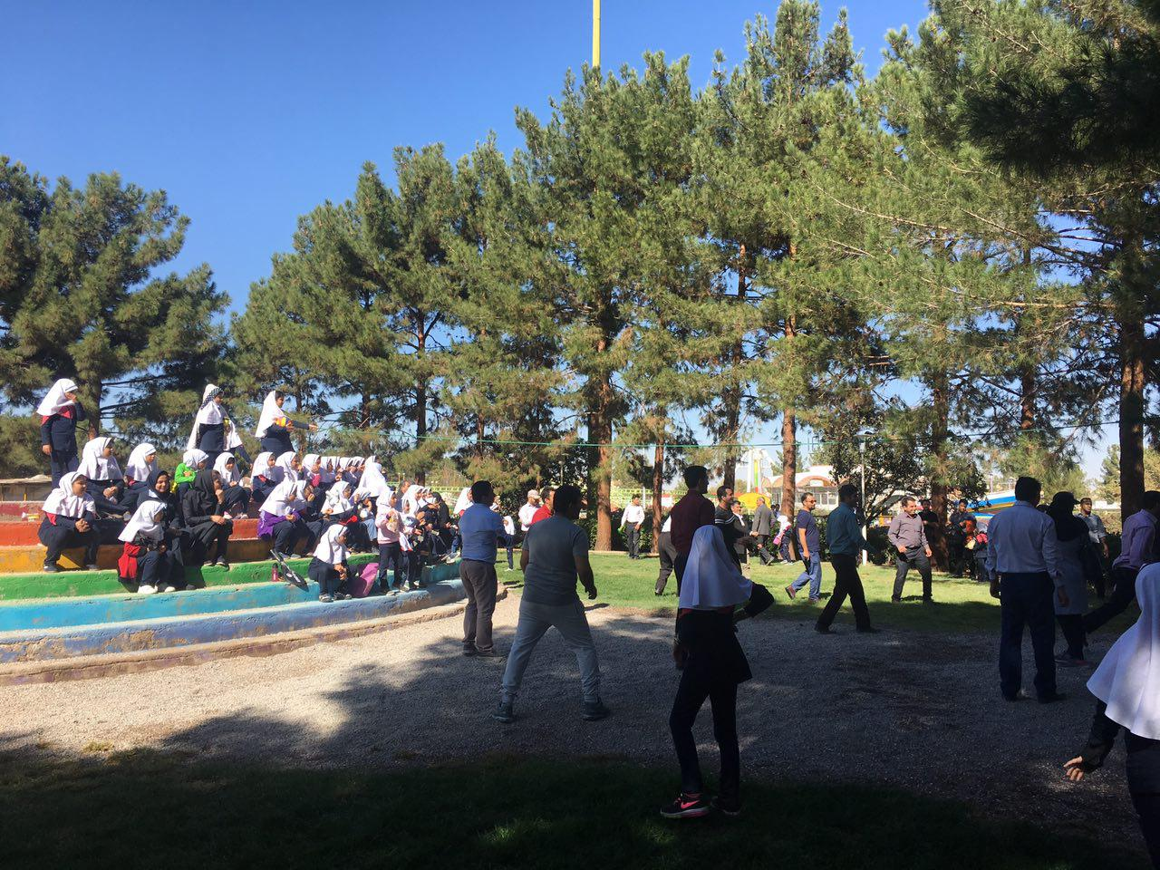
تصویر شماره 4

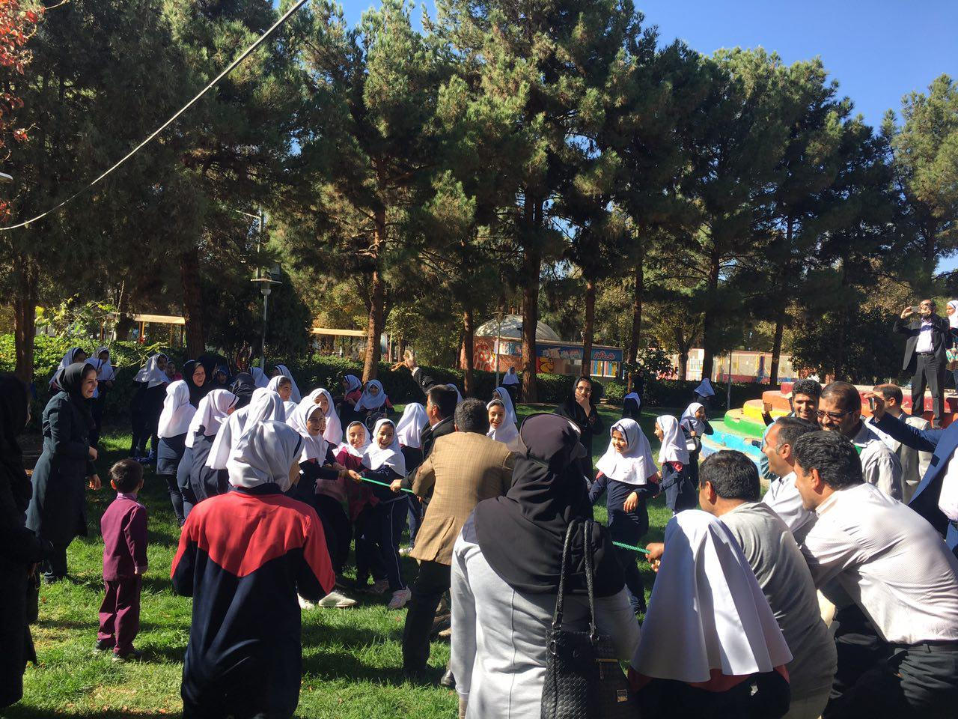
تصویر شماره 5
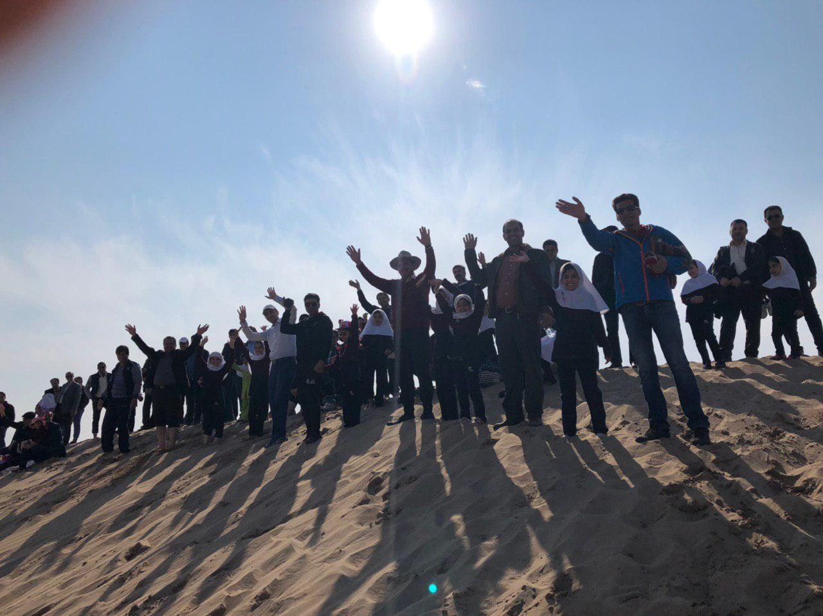
تصویر شماره 6

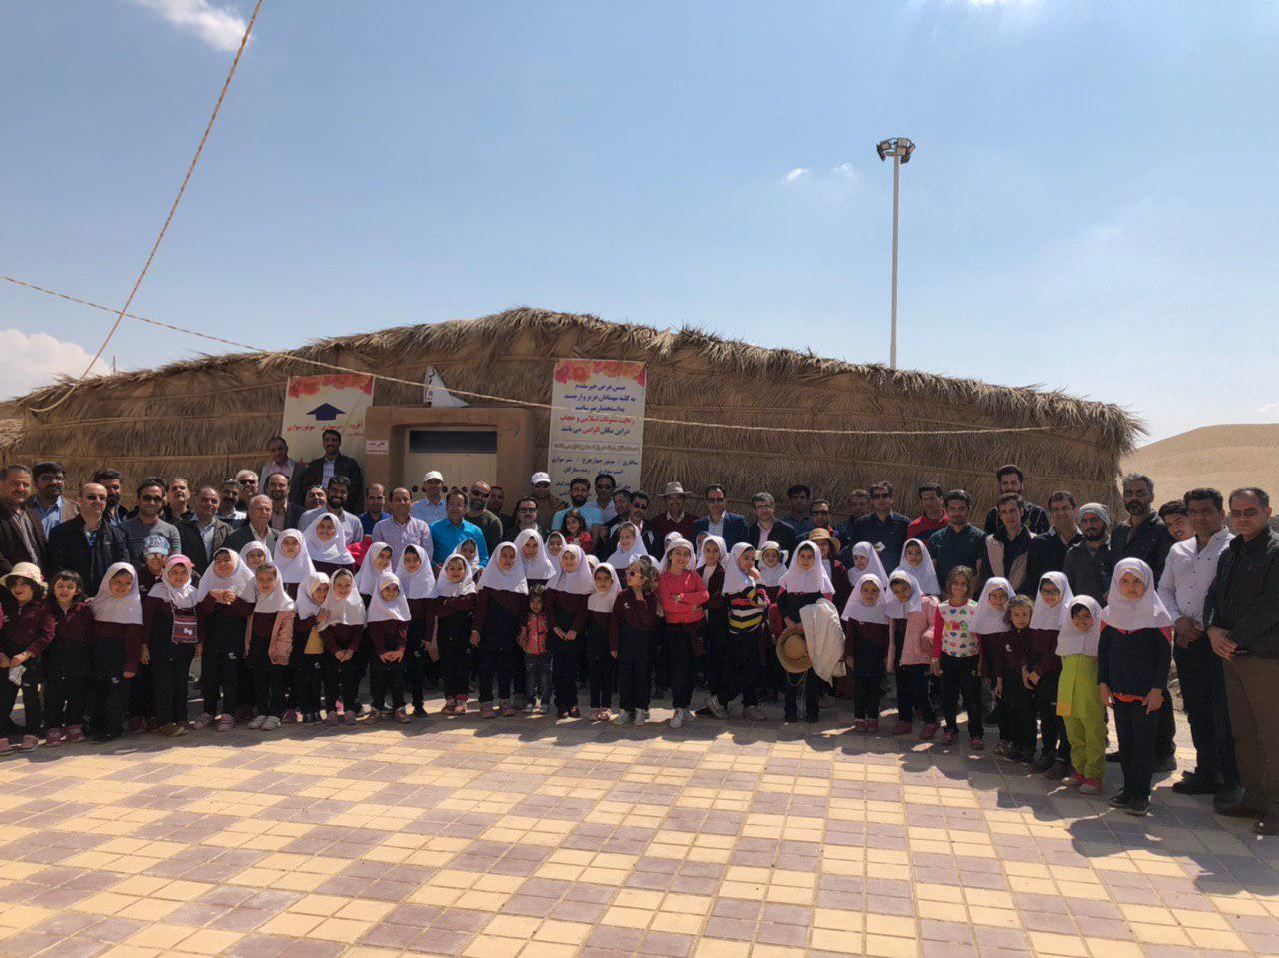
تصویر شماره 7
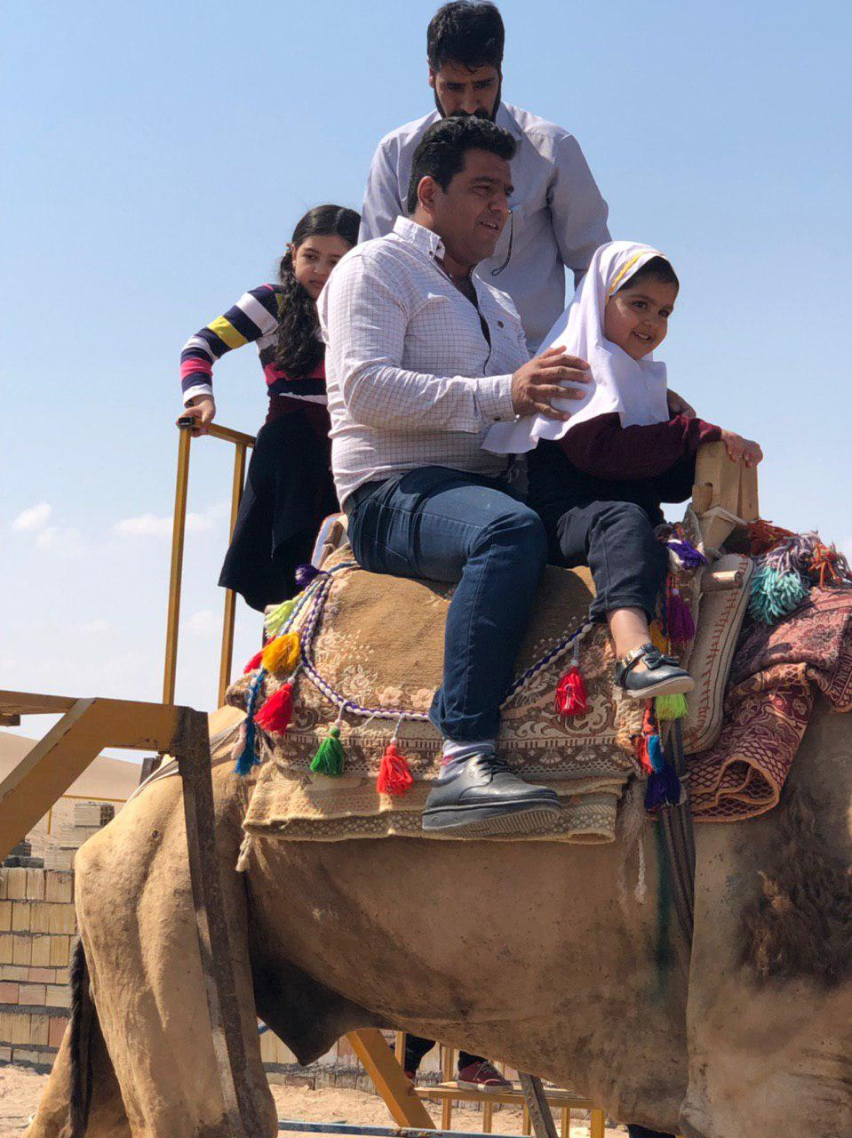
تصویر شماره 8
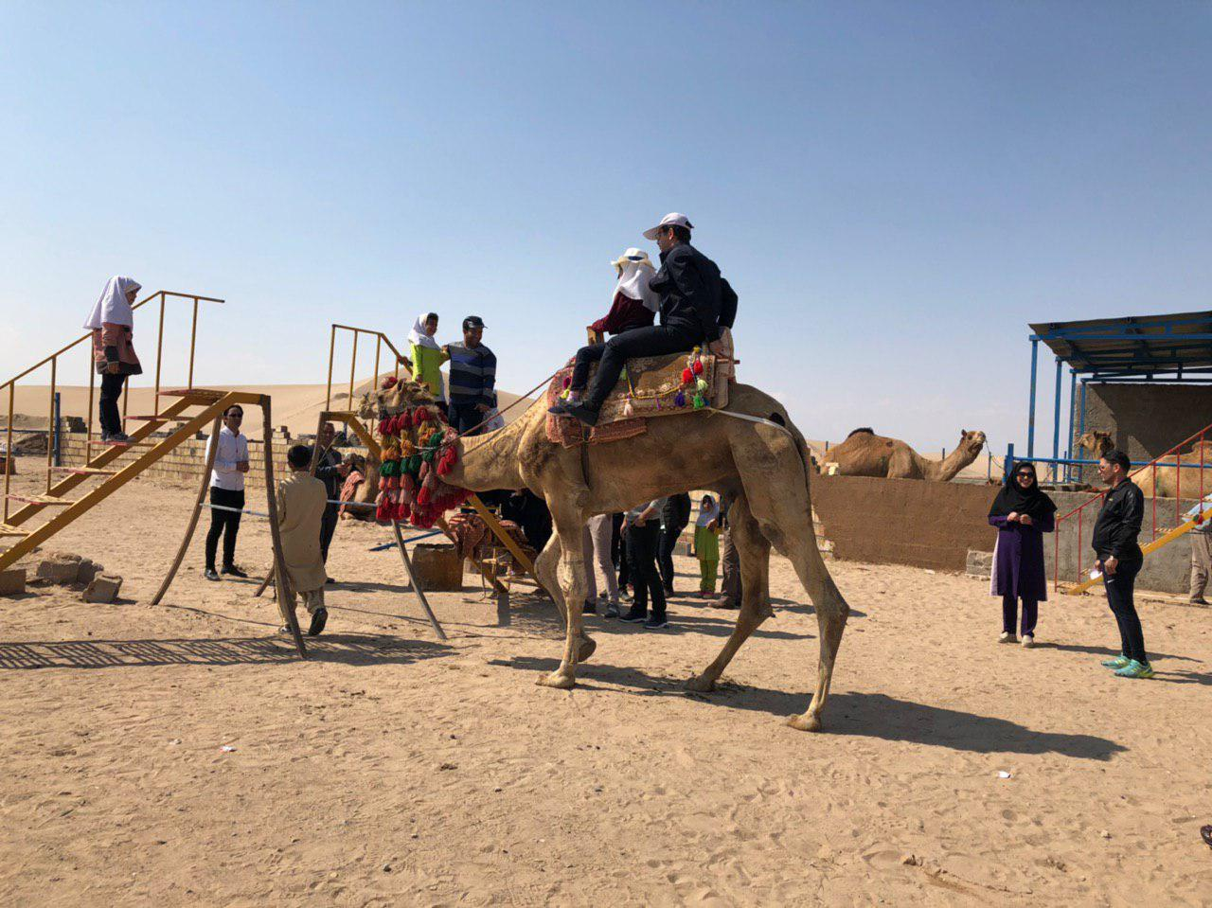
تصویر شماره 9
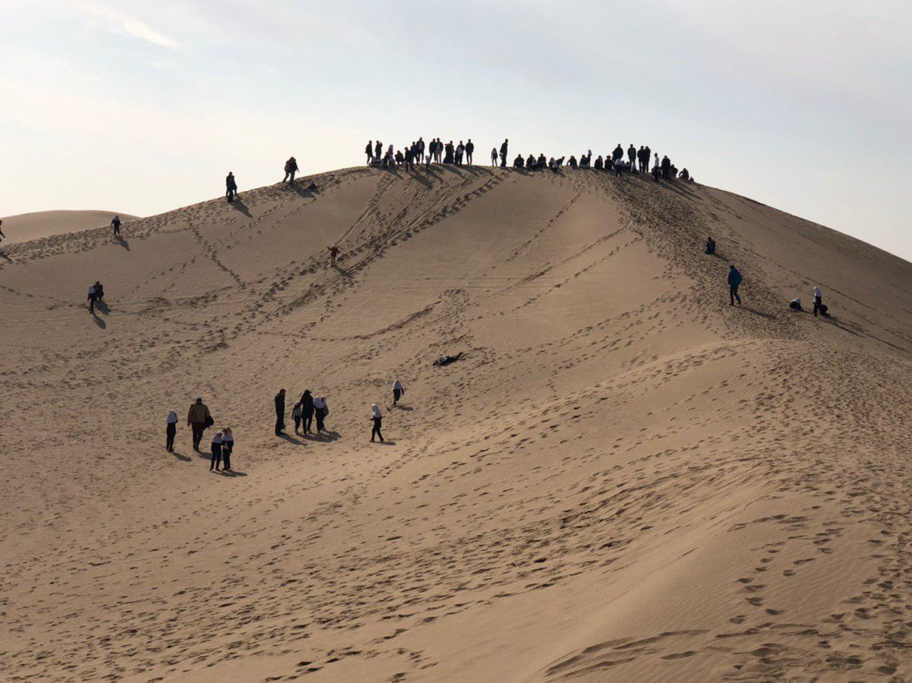
تصویر شماره 10

